CỘNG HÒA XÃ HỘI CHỦ NGHĨA VIỆT NAM
Độc lập-Tự do-Hạnh phúc
--------------------
BIÊN BẢN THỐNG NHẤT YÊU CẦU
(V/v Thỏa thuận các chức năng trong phần mềm quản lý phòng khám RĂNG HÀM MẶT)
Hôm nay, ngày 03 tháng 10 năm 2024, chúng tôi gồm có:
BÊN A : GROUP 18 - Công Nghệ Phần Mềm - Đại học Tôn Đức Thắng
Đại diện bởi :
Ông: Tô Đại Trí Chức vụ: Business Analyst
và
BÊN B : PHÒNG KHÁM RĂNG HÀM MẶT
Ông: Đỗ Trần Long Nhân
Nội dung làm việc hai bên thống nhất cụ thể như sau:
Hai bên thống nhất các nội dung sau:
- Truy cập bằng tài khoản do phòng khám cấp để sử dụng các chức năng (Chủ phòng khám, lễ tân, bác sĩ).
- Xem/thêm/xoá/sửa tất cả các thông tin của bác sĩ, lễ tân, ca làm, bệnh nhân, các hoá đơn chi tiêu (Chủ phòng khám).
- Xem thống kê doanh thu của phòng khám theo: tháng, quý năm (dạng biểu đồ cột/tròn).
- Xem thống kê, quản lý lương nhân viên, chi tiêu dụng cụ trong phòng khám (Chủ phòng khám).
- Xem lịch làm việc (Bác sĩ).
- Xem danh sách bệnh nhân để điều trị (Bác sĩ).
- Xuất toa thuốc, kê đơn cho bệnh nhân (Bác sĩ).
- Thiết lập lịch tái khám, hẹn thời gian điều trị (Bác sĩ).
- Thống kê số ca điều trị, giờ làm, tiền lương, tiền lương thêm của bản thân (Bác sĩ).
- Tiếp nhận bệnh nhân và lưu trữ dữ liệu vào hệ thống (xem bệnh nhân cũ/mới) (Lễ tân).
- Thực hiện, đảm nhiệm giai đoạn tổng thu ngân: tổng tiền thuốc + tổng tiền dịch vụ điều trị. (Lễ tân).
- Thực hiện sắp xếp lịch làm cho bác sĩ (Chủ phòng khám, Lễ tân).
- Xuất hoá đơn dịch vụ (Bác sĩ).
- Xuất hoá đơn chi tiêu dụng cụ (Bác sĩ).
* Một số mặc định ban đầu:
Mặc định | Mô tả
Số ca làm | 3 Ca/ngày
Điểm danh | Kiểm tra nhân viên có đi làm hay không.
Tiền lương thêm | Dựa vào % case điều trị (tổng hoá đơn dịch vụ/bệnh nhân).
Nhu cầu điều trị | Lễ tân là người xác định dịch vụ điều trị ban đầu cho bệnh nhân.
Lương nhân viên | Lương cố định + Tiền lương thêm
Tài khoản | - Username: Số Điện Thoại+ Tên  - Password: số CCCD
Mã số thứ tự | Ngày + Ca + Số thứ tự. Ví dụ: 03102401 (Tức là ngày 03/10/2024 với số thứ tự là 01).
Biên bản làm việc thanh lý này có hiệu lực kể từ ngày ký, bao gồm 02 trang và được lập thành 04 bản có giá trị như nhau, mỗi bên giữ 02 bản làm căn cứ thực hiện.

ĐẠI DIỆN BÊN A | ĐẠI DIỆN BÊN B
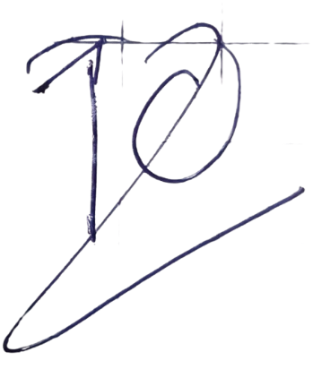  Tô Đại Trí | 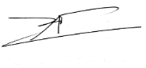  Đỗ Trần Long Nhân

